制氮机在电子行业的应用

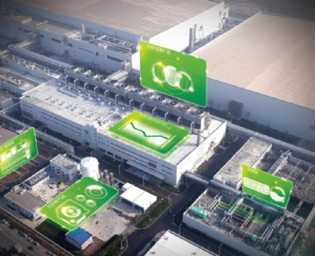
电子制造业是一个多元化的领域，包括从表面贴装技术和无铅焊接到半导体生产的方方面面。无论贵公司的主要业务是什么，制氮机（PSA氮气机、氮气设备）系统都可以提供许多好处。
纯氮在电子世界中以多种方式发挥作用。作为一种惰性、非导电气体，它用于减少组装和电子封装过程中的氧化。让我们仔细看看这种气体为电子行业带来的诸多好处，以及制氮机（PSA氮气机、氮气设备）如何帮助您最大限度地发挥这些好处。
降低氧化风险
电子设备的内部工作需要有牢固的焊点，以确保质量和耐用性。但是，在焊接这些产品时，经常会形成氧颗粒，这会导致氧化。这对制造商来说是一个主要障碍，因为它会削弱接头并导致产品缺陷和整体质量较差的设备。
但是，您可以通过在电子制造中使用能产生纯气体的制氮机（PSA氮气机、氮气设备）来避免这个问题并确保获得更好的最终产品。氮气通过允许焊料和使用它的设备之间的适当润湿来降低氧化风险。这会产生更坚固的焊点和更持久、更高质量的产品。
减少熔渣
由于锡铅焊料存在风险，许多公司选择使用无铅焊料作为替代品。不幸的是，这种选择有一些缺点。首先，无铅产品的成本明显更高。此外，焊料具有较高的熔点，这会产生熔渣，一种在熔融焊料表面形成的废物。锡渣需要定期清理以确保质量，这增加了使用无铅焊料的总体费用。
制氮机（PSA氮气机、氮气设备）可将焊渣的产生量减少 50% 以上。这不仅提高了产品本身的质量，还减少了员工清理焊锡渣和废料的时间。
今天，许多制造公司正在转向无铅焊料，以为客户提供更安全的产品。因此，氮正迅速成为电子产品生产的重要材料。
较小的表面张力
在电子工业生产中使用氮气还可以提高制造商的生产力并创造一个更有利于工艺的环境。具体来说，氮气的作用降低了焊料的表面张力，并使其从焊接位置干净地断裂。这导致更有效的制造操作。
大气一致性
电子制造需要非常特定的环境条件，例如温度和湿度。因为氮气是一种惰性气体，它可以在工作场所提供更一致的气氛。氮气全天保持大气稳定，减少因氧化和过多水分引起的错误机会。
更高质量的产品和更大的节省
通过使用氮气，制造商可以创造更高质量的产品，这有助于在消费者中建立良好的声誉。从更坚固的焊点到更一致的大气条件和更少的废物清理，使用这种气体的价值是显而易见的。但是，如果您想最大限度地利用氮气的好处，最好为电子行业投资一台现场制氮机。
当企业转向制氮时，他们消除了氮气输送服务的成本。此外，他们不再需要等待货物到达，并且可以随时使用天然气。虽然制氮机的价格通常较高，但它们的投资回报率非常高，许多系统在几个月内就能收回成本。此外，一旦购买了发生器，维护成本就会非常低，因此您可以显着降低开销。

